Автор: Рыбинок Екатерина Валерьевна

Должность: руководитель школьного методического объединения естественно-методического цикла

КГУ «Алчановская основная средняя школа отдела образования Денисовского района» Управления образования акимата Костанайской области

**Исследование уроков Lesson Study**

**Тема: «Коллективные и групповые формы и методы работы в условиях малокомплектной школы в рамках обновления образования Республики Казахстан».**

**Аннотация**

На первом заседании школьного методического объединения естественно-математического направления было рассмотрено проведение цикла уроков в рамках исследования Lesson Study. В школьное методическое объединение входят учителя –предметники физической культуры, химии и биологии, информатики, математики и физики. Проблему исследования поставили с помощью SWOT – анализа.

SWOT-анализ - метод стратегического планирования, который заключается в выявлении факторов внутренней и внешней среды организации или профессиональной деятельности. КГУ «Алчановская основная средняя школа отдела образования Денисовского района» носит статус малокомплектной школы, поэтому мы бы хотели рассмотреть исследование уроков в рамках обновления образования Республики Казахстан, в проблематике школ с малой численностью детей. Здесь мы рассматривали SWOT – анализ нашей организации.

|  |  |
| --- | --- |
| **STRENGTHS**  **Сильные стороны** | **WEAKNESS**  **Слабые стороны** |
| 1. Доступность получения качественного образования для каждого ученика в классе. 2. Использование разнообразных методов донесения учебной информации каждому ученику. 3. Помощь учащихся друг другу в запоминании, применении полученных знаний на уроке. 4. Наличие индивидуального подхода с учетом потребностей и психологических особенностей обучающихся. 5. Наличие обратной связи с преподавателем. | 1. Отсутствие высокой конкурентной среды среди учащихся в освоении полученных знаний. 2. Групповые (коллективные) формы работы применять на уроке достаточно сложно; то же относится и к парным методам работы, т.к. если учащиеся отсутствуют на уроке по болезни, то выполнить запланированную групповую или парную работу не всегда возможно. 3. В малом коллективе не всегда является уместной похвала отдельного ребенка, таким образом, не всегда является возможным предоставить обратную связь полным образом. |
| **OPPORTUNITIES**  **Возможности** | **THREATS**  **Угрозы** |
| 1. В результате полученного образования заинтересованы родители учащихся и педагогический коллектив. 2. В результате взаимодействия и сотрудничества заинтересованы средние школы района. 3. Высокая заинтересованность учащихся в получении дополнительного образования на базе школы, посещение кружков и участие в различных внеклассных мероприятиях и олимпиадах. | 1. Риск увеличения объема работы, возлагающийся на членов педагогического коллектива. 2. Высокая конкуренция среди образовательных организаций в виду местоположения школы вблизи районного центра. 3. Консервативный подход в образовании, нежелание принять изменения в сфере образования. |

Из всего вышеизложенного, члены нашего методического объединения приняли решение о исследовании цикла уроков Lesson Study по теме: «Коллективные и групповые формы и методы работы в условиях малокомплектной школы в рамках обновления содержания образования Республики Казахстан». Целью работы нашего методического объединения является: «Совершенствование качества преподавания предметов естественно-математического направления путем внедрения современных образовательных технологий и активных методов обучения», поэтому, выбирая тему, мы согласовывали ее и с выбранной целью работы на 2022 – 2023 учебный год.

С помощью постановки целей SMART, мы сформулировали следующую цель исследования цикла уроков Lesson Study:

1. Исследовать оптимальные формы и методы группового взаимообучения учащихся в течении декады ноябрь – январь 2022 – 2023 учебного года;
2. Выбрать наиболее эффективные коллективные и групповые формы и методы работы с учащимися для создания успешной коллаборативной среды обучения.

Данная тема была согласована на педагогическом совете и принято решение о организации творческой группы учителей по решению данной проблемы в школе. Для исследования Lesson study был выбран 7 класс.

Объектами наблюдения для реализации групповых форм и методов обучения были выбраны трое учащихся класса: «А» - сильный ученик, «В» - средний ученик, «С» - ученик с низкой мотивацией к обучению. Составлен план работы по Lesson study.

План работы по Lesson study в 7 классе.

|  |  |  |  |  |
| --- | --- | --- | --- | --- |
| № | Мероприятие | Цель | Форма  проведения | Сроки проведения мероприятия |
| 1.1 | Организация заседания школьного методического объединения | Определить тему и цель проведения Lesson study  Определить ожидаемые результаты | Заседание ШМО, с внесением результатов обсуждения в протокол заседания. | 31.08.2022 |
| 1.2 | Совместное планирование Lesson Study-1 | Определение этапов урока, соблюдение тайм-менеджмента, определение эффективных стратегий преподавания и форм и методов групповой работы. | Круглый стол | 14.11.2022 |
| 1.3 | Проведение и наблюдение  LS-1 урок физики | Наблюдение за исследуемой группой учащихся в процессе реализации групповых форм и методов работы. | Урок физики по теме «Плотность. Расчет плотности тела».  Учитель Рыбинок Е.В. | 16.11.2022 |
| 1.4 | Опрос учащихся | Анкетирование | Письменное анкетирование | 16.11.2022 |
| 1.5 | Обсуждение  LS-1 и первоначальное планирование LS-2 | Представление результатов исследования в виде презентации.  Определение эффективных методов и приемов групповой работы. | Коучинг-сессия для учителей естественно-математического направления. | 18.11.2022 |
| 2.1 | Совместное планирование  LS-2 | Определение этапов урока, соблюдение тайм-менеджмента, определение эффективных стратегий преподавания и форм и методов групповой работы. | Мозговой штурм | 24.11.2022 |
| 2.2 | Проведение и наблюдение  LS-2 урок алгебры | Наблюдение за исследуемой группой учащихся в процессе реализации групповых форм и методов работы. | Урок алгебры «Решение системы линейных уравнений с двумя переменными графическим способом»  Учитель Рыбинок Е.В. | 28.11.2022 |
| 2.3 | Опрос учащихся | Устная беседа | Фиксирование результатов устного опроса в письменной форме | 28.11.2022 |
| 2.4 | Обсуждение  LS-2 и первоначальное планирование  LS-3 | Представление результатов исследования в виде презентации.  Определение эффективных методов и приемов групповой работы. | Презентация результатов проведения урока | 30.11.2022 |
| 3.1 | Совместное планирование  LS-3 | Определение этапов урока, соблюдение тайм-менеджмента, определение эффективных стратегий преподавания и форм и методов групповой работы. | Круглый стол | 14.12.2022 |
| 3.2 | Проведение и наблюдение  LS-3  урок биологии | Наблюдение за исследуемой группой учащихся в процессе реализации групповых форм и методов работы. | Урок биологии «Органы дыхания беспозвоночных и позвоночных животных»  Козачук Л.В. | 19.12.2022 |
| 3.3 | Опрос учащихся | Анкетирование | Письменное анкетирование | 19.12.2022 |
| 3.4 | Обсуждение  LS-3 и первоначальное планирование  LS-4 | Представление результатов исследования в виде презентации.  Определение эффективных методов и приемов групповой работы. | Презентация результатов проведения урока | 26.12.2022 |
| 4.1 | Совместное планирование  LS-4 | Определение этапов урока, соблюдение тайм-менеджмента, определение эффективных стратегий преподавания и форм и методов групповой работы. | Мозговой штурм | 18.01.2023 |
| 4.2 | Проведение и наблюдение  LS-4  урок физической культуры | Наблюдение за исследуемой группой учащихся в процессе реализации групповых форм и методов работы. | Урок физической культуры «Спортивные игры»  Нурушев М.Х. | 24.01.2023 |
| 4.3 | Опрос учащихся | Устная беседа | Фиксирование результатов в письменной форме | 24.01.2023 |
| 4.4 | Обсуждение  LS-4 и обсуждение результатов LS  Педагогический совет | Представление результатов исследования в виде презентации.  Определение эффективных методов и приемов групповой работы. | Презентация результатов проведения урока | 26.01.2023  Педагогический совет  30.01.2023 |

**Предмет: физика**

КГУ «Алчановская основная средняя школа отдела образования Денисовского района»

(наименование организации образования)

**Краткосрочный (поурочный) план**

Плотность тела. Расчет плотности тела.

(тема урока)

|  |  |  |
| --- | --- | --- |
| Раздел | Взаимодействие тел | |
| Ф.И.О. педагога | Рыбинок Екатерина Валерьевна | |
| Дата | 16.11.2022 | |
| Класс: 7 | Количество присутствующих: 6 | Количество отсутствующих: нет |
| Тема урока | Плотность тела. Расчет плотности тела. | |
| Цели обучения в соответствии с учебной программой | 7.2.2.15. применять формулу плотности при решении задач | |
| Цели урока | * повторить понятия массы и объема, изучить понятие плотности. * формировать умения определять данные характеристики тела. * применять формулу для  вычисления массы и объема тела по известной плотности. | |

Ход урока

|  |  |  |  |  |
| --- | --- | --- | --- | --- |
| Этап урока / Время | Действия педагога | Действия ученика | Оценивание | Ресурсы |
| Начало урока  10 мин | **Психологический настрой.**  ***1. Проверка домашнего задания (Нидерланды)***  Организация и контроль опроса  Показ достоприме  чательности | Мотивация. Постановка цели. Настрой на игру- путешествие по миру.    Работа с листами взаимооценивания (устный опрос) Групповая работа на принципах дифференциации с выбором консультанта в каждой группе. | Оценивание консультантом | Презентация  Проверка по листам взаимоконтроля |
| Середина урока  30 мин | ***2. Изучение нового материала (Германия)***  Постановка проблемы  Чем различны вещества и тела?  Эксперименты тела разного объема, из различных веществ.  Введение понятия плотность. Работа с таблицей плотности тела  Показ достоприме  чательности  ***3. Закрепление (решение задач) (Франция)***  Показ задачи    Показ достоприме  чательности  ***3. Блиц – задачи (Италия)***  Показ достоприме  чательности  ***4. Тестирование (Испания)***  Показ достоприме  чательности | Самостоятельная постановка  эксперимента с последующим теоретическим обсуждением его результатов.  Форма работы: фронтально-коллективная деятельность при активном участии всех учащихся класса.  Форма работы: работа у доски метод «на сомнение», «на оценку»  Решение задач:    Форма работы: работа в парах сменного состава  Решение задач:    Индивидуальная форма работы  Тестирование | Оценивание спикерами групп  Взаимо  Оценивание  Само  Оценивание  Само  оценивание | Презентация  Показ флеш-анимированного учебного пособия по теме Плотность (урок 19 7 класс)  Презентация  Презентация  Презентация |
| Конец урока  5 мин | ***Рефлексия***  Что возьмешь с собой в рюкзак?  ***Домашнее задание*** | https://fsd.multiurok.ru/html/2021/09/28/s_6152e00edae02/phppvgtfW_S.r.7_html_e82db4129b76c298.jpg |  |  |

Проведение и наблюдение LS-1 урок физики

Дата: 16.11.2022 Учитель: Рыбинок Е.В.

Тема урока: «Плотность. Расчет плотности тела»

На уроке применялись следующие групповые формы и методы работы: «Домино», «Динамичные пары», «Бинго».

Опрос учащихся показал следующие данные:

|  |  |  |  |
| --- | --- | --- | --- |
| **Вопрос** | **Учащийся «А»** | **Учащийся «В»** | **Учащийся «С»** |
| Что тебе больше всего понравилось на уроке? | Работа в группах | Динамичные пары | Работа в группах |
| Чему ты научился на уроке? | Решать задачи на определение плотности тела | Определять плотность тела | Находить массу, объем, зная плотность тела. |
| Что ты сейчас можешь сделать из того, что не мог делать прежде? | Могу быстро находить информацию в учебнике для составления кластера | Могу работать в команде | Могу защищать кластер вместе с товарищами. |
| Какой этап урока был для тебя более эффективным? | Тестирование | Работа с кластером | Домино |

Проведение и наблюдение LS-2 урок алгебры

Дата: 28.11.2022 Учитель: Рыбинок Е.В.

Тема урока: «Решение системы линейных уравнений с двумя переменными графическим способом»

На уроке применялись следующие групповые формы и методы работы: «Поменяемся местами», «Правда или ложь», «Логическая цепочка».

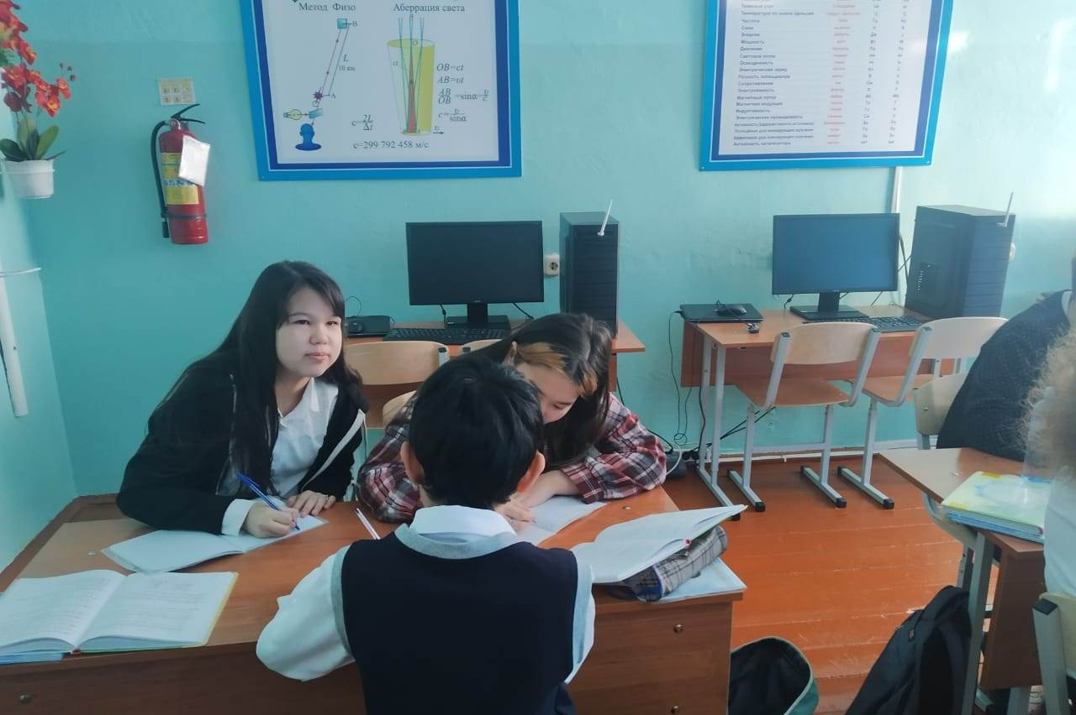 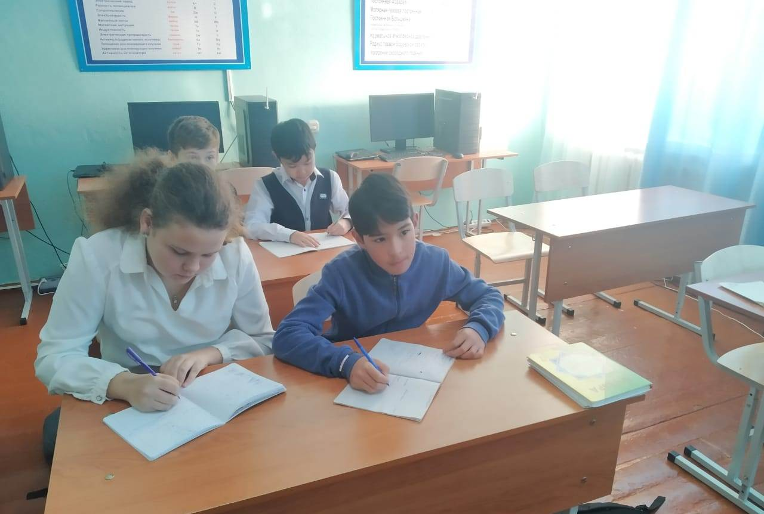

Проведение и наблюдение LS-3 урок биологии

Дата: 19.12.2022 Учитель: Козачук Л.В.

Тема урока: «Органы дыхания беспозвоночных и позвоночных животных»

На уроке применялись следующие групповые формы и методы работы: «Карусель», «Воронка идей», «Правда или ложь».

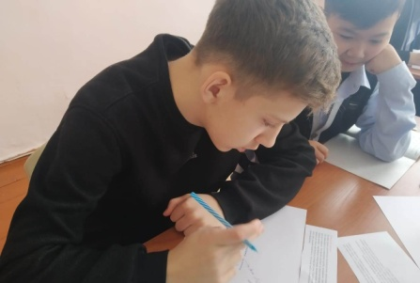 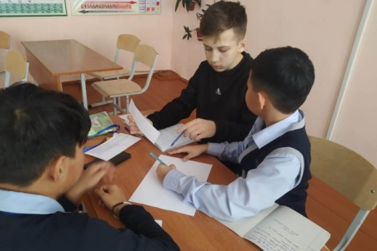 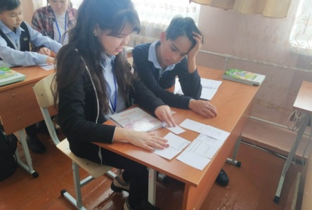

Проведение и наблюдение LS-4 урок физической культуры

Дата: 24.01.2023 Учитель: Нурушев М.Х.

Тема урока: «Спортивные игры»

Наблюдатели оценивали такие показатели: как двигательную активность, морально-волевые качества, достижение индивидуальных и коллективных целей в игре, знание правил игр, умение выполнять упражнения.

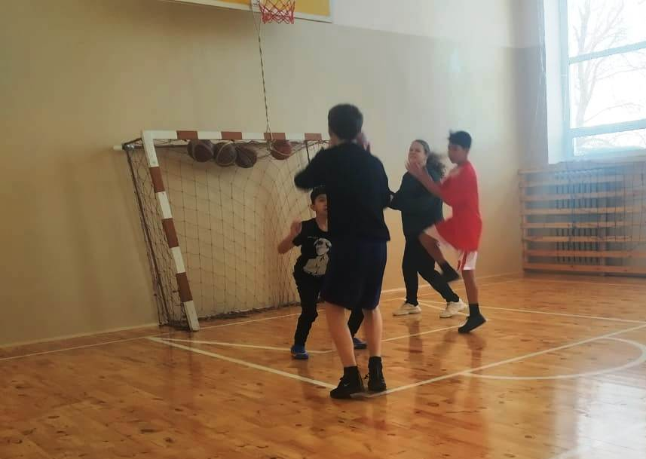 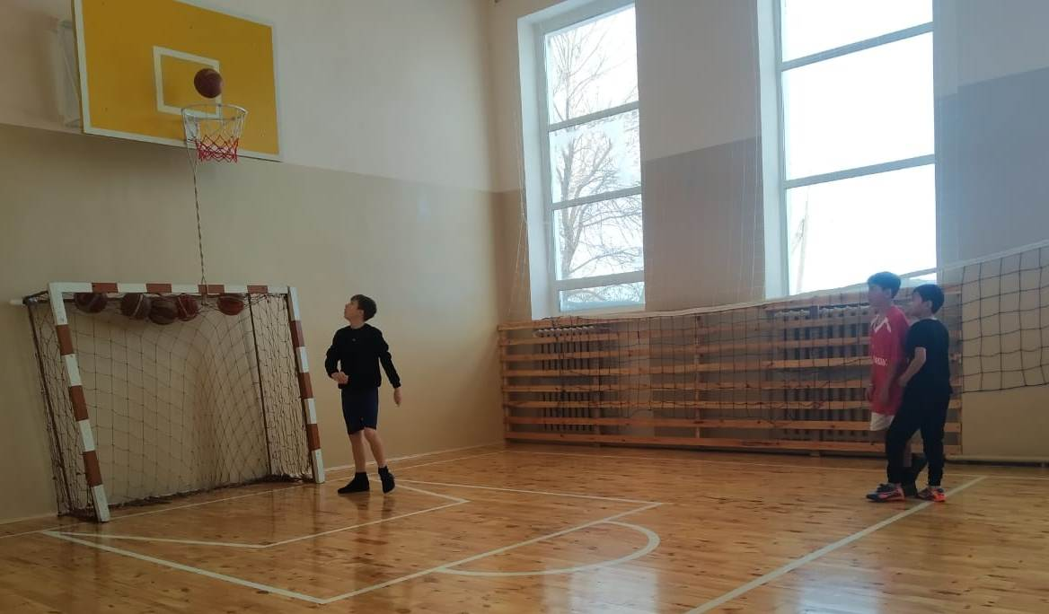

Планируемые результаты исследования уроков и итоговые результаты по окончанию Lesson Study совпали. Мы определили наиболее эффективные методы и приемы создания коллаборативной среды. Среди данных приемов и методов следует выделить такие методы и приемы групповой и парной работы, как «Бинго», «Поменяемся местами», «Правда или ложь», «Логическая цепочка», «Домино», «Древо мудрости», «Карусель», «Воронка идей», «Динамичные пары». Данные методы, формы и приемы групповой работы применимы на всех уроках естественно-математического направления, учитывают специфику работы преподаваемых предметов. Результаты проведения исследования Lesson Study, отразились на качестве обученности учащихся, выявлен рост динамики качества знаний на 7 – 12%. На педагогическом совете школы было принято решение о активном внедрении вышеназванных форм и методов групповой работы в своей повседневной педагогической практике.

**Литература**

1. Lesson Study: теория и практика применения. Пит Дадли (Великобритания) г. Астана, 2013 АОО «Назарбаев Интеллектуальные школы»
2. Методы активного обучения Петрик Е.П. Методические рекомендации г. Астана 2017 г. АОО «Назарбаев Интеллектуальные школы»